Descripción del proyecto

El proyecto consiste en migrar los datos de la base de datos denominada como ProyectoUsuarios en un proyecto realizado anteriormente, el cual se encuentra en el siguiente enlace <https://github.com/mrodriguez2000/ProyectoDB.git>.

Para migrar los datos, se creará una nueva base de datos bajo el nombre DBDestino, donde se va a crear una tabla que transfiera los datos mediante la siguiente consulta:

SELECT Trabajadores.Nombre, Trabajadores.Cargo, Trabajadores.SueldoDevengado, Empresa.NombreEmpresa, Empresa.CategoriaEmpresa,

Trabajadores.ModalidadTrabajo, Trabajadores.Ciudad FROM Trabajadores INNER JOIN Empresa ON Trabajadores.Empresa = Empresa.IdEmpresa;

El resultado de la consulta es el siguiente (ver figura 1):

**Figura 1. Resultado de la consulta**

El objetivo principal es que los datos que contienen las dos tablas de la base de datos anterior (ProyectoUsuarios) se transfieran a una sola tabla de la nueva base de datos.

Para comenzar con el proceso de ETL, se procede a crear un nuevo proyecto en Visual Studio versión 2019 que es la que estaré utilizando. Se crea un proyecto de Integration Services (ver figura 2).

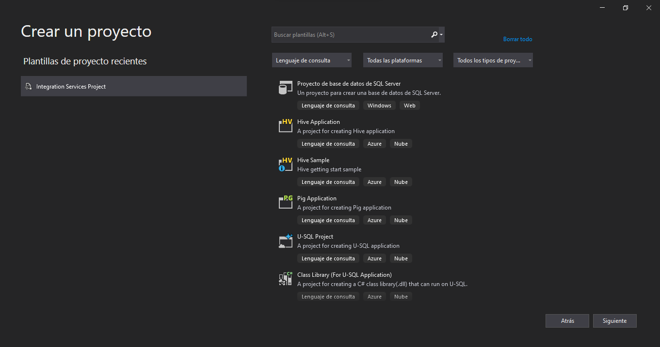

**Figura 2. Creación del proyecto SSIS**